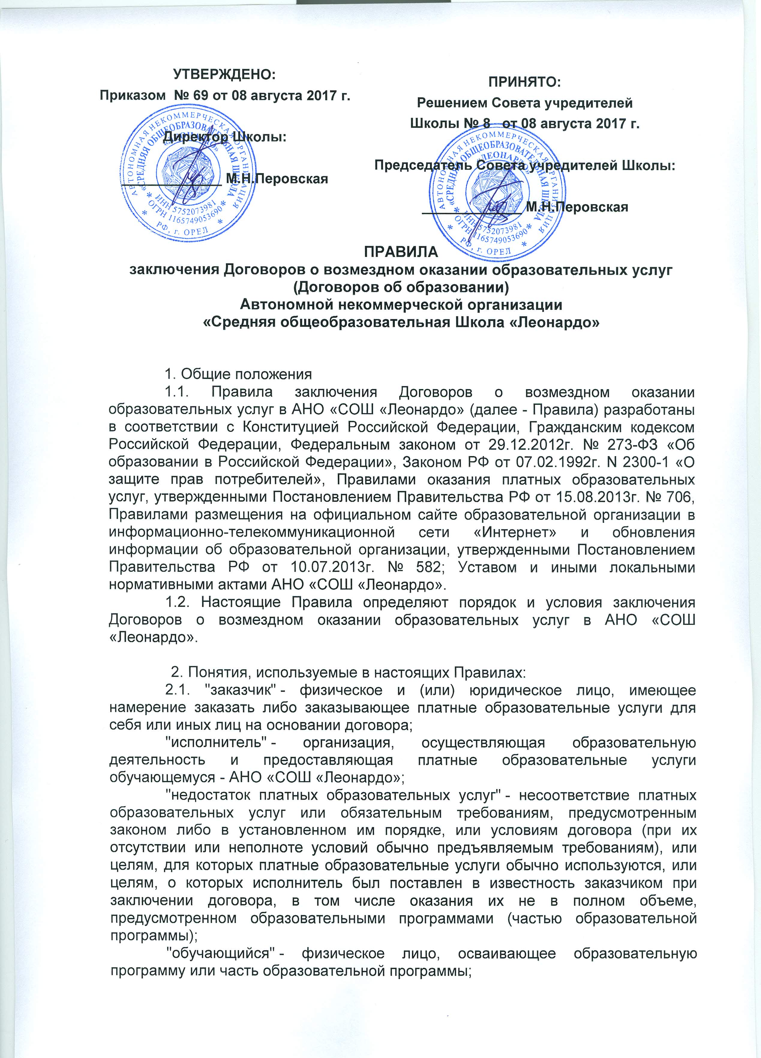

"платные образовательные услуги" - осуществление образовательной деятельности по заданиям и за счет средств физических и (или) юридических лиц по договорам о возмездном оказании образовательных услуг (далее - договор);
"существенный недостаток платных образовательных услуг" - неустранимый недостаток, или недостаток, который не может быть устранен без несоразмерных расходов или затрат времени, или выявляется неоднократно, или проявляется вновь после его устранения, или другие подобные недостатки.
2.2. Отказ заказчика от предлагаемых ему платных образовательных услуг не может быть причиной изменения объема и условий уже предоставляемых ему исполнителем образовательных услуг.
2.3. Исполнитель обязан обеспечить заказчику оказание платных образовательных услуг в полном объеме в соответствии с образовательными программами (частью образовательной программы) и условиями договора о возмездном оказании платных образовательных услуг в АНО «СОШ «Леонардо».
2.4. Исполнитель вправе снизить стоимость платных образовательных услуг по договору с учетом покрытия недостающей стоимости платных образовательных услуг за счет собственных средств исполнителя, в том числе средств, полученных от приносящей доход деятельности, добровольных пожертвований и целевых взносов физических и (или) юридических лиц. Основания и порядок снижения стоимости платных образовательных услуг устанавливаются локальным нормативным актом и доводятся до сведения заказчика и (или) обучающегося.
2.5. Увеличение стоимости платных образовательных услуг после заключения договора о возмездном оказании образовательных услуг в АНО «СОШ «Леонардо» не допускается, за исключением увеличения стоимости указанных услуг с учетом уровня инфляции.

3. Информация о платных образовательных услугах, порядок заключения договоров о возмездном оказании образовательных услуг
3.1. Исполнитель обязан до заключения договора о возмездном оказании образовательных услуг в АНО «СОШ «Леонардо» и в период его действия предоставлять заказчику достоверную информацию о себе и об оказываемых платных образовательных услугах, обеспечивающую возможность их правильного выбора.
3.2. Исполнитель обязан довести до заказчика информацию, содержащую сведения о предоставлении платных образовательных услуг в порядке и объеме, которые предусмотрены Законом Российской Федерации «О защите прав потребителей», Федеральным законом «Об образовании в Российской Федерации», Правилами размещения на официальном сайте образовательной организации в информационно-телекоммуникационной сети «Интернет» и обновления информации об образовательной организации, утвержденными Постановлением Правительства РФ от 10.07.2013г. № 582.
3.3. Информация, предусмотренная п.3.2. настоящих Правил, предоставляется исполнителем в месте фактического осуществления образовательной деятельности, а также в сети «Интернет» на официальном сайте АНО «СОШ «Леонардо» www.shkola-leonardo.ru.
3.4. Договор о возмездном оказании образовательных услуг в АНО «СОШ «Леонардо» заключается в простой письменной форме и содержит следующие сведения:
а) полное наименование и фирменное наименование (при наличии) исполнителя - юридического лица;
б) место нахождения исполнителя;
в) наименование или фамилия, имя, отчество (при наличии) заказчика, телефон заказчика;
г) место нахождения или место жительства заказчика, телефон, адрес электронной почты;
д) фамилия, имя, отчество (при наличии) представителя исполнителя и (или) заказчика, реквизиты документа, удостоверяющего полномочия представителя исполнителя и (или) заказчика,
е) фамилия, имя, отчество (при наличии) обучающегося, (указывается в случае оказания платных образовательных услуг в пользу обучающегося, не являющегося заказчиком по договору);
ж) права, обязанности и ответственность исполнителя, заказчика и обучающегося;
з) стоимость образовательных услуг, порядок их оплаты;
и) сведения о лицензии на осуществление образовательной деятельности (наименование лицензирующего органа, номер и дата регистрации лицензии);
к) вид, уровень и (или) направленность образовательной программы (часть образовательной программы определенного уровня, вида и (или) направленности);
л) форма обучения;
м) сроки освоения образовательной программы (продолжительность обучения);
н) срок действия договора;
о) вид документа (при наличии), выдаваемого обучающемуся после успешного освоения им соответствующей образовательной программы (части образовательной программы);
п) порядок изменения и расторжения договора;
р) другие необходимые сведения, связанные со спецификой оказываемых платных образовательных услуг.
3.5. Договор о возмездном оказании образовательных услуг заключается сторонами на один учебный год и действует 12 календарных месяцев с 01 сентября текущего года по 31 августа следующего года.
Договор о возмездном оказании образовательных услуг не пролонгируется на следующий учебный год.
3.6. Сторонами заключается Договор о возмездном оказании образовательных услуг на часть образовательной программы, соответствующей конкретному классу (группе).
Существенным условием Договора является перечень учебных предметов и часов на их освоение, соответствующий каждому конкретному классу (группе).
3.7. Период заключения Договоров о возмездном оказании образовательных услуг на следующий учебный год установлен АНО «СОШ «Леонардо» с 15 августа по 31 августа ежегодно.
3.8. В исключительных случаях Договор о возмездном оказании образовательных услуг может быть заключен на период более чем 12 календарных месяцев при реализации заказчиком его права на оплату образовательных услуг материнским капиталом при условии положительного волеизъявления исполнителя, как стороны, которая осуществляет исполнение, имеющее решающее значение для содержания договора.
3.9. Договор о возмездном оказании образовательных услуг заключается сторонами на добровольной основе.
3.10. Стороны Договора о возмездном оказании образовательных услуг свободны в заключении Договора. Понуждение к заключению Договора не допускается.
3.11. Договор о возмездном оказании образовательных услуг не является публичным.
3.12. Типовая форма (образец) Договора о возмездном оказании образовательных услуг, размещенная в открытом доступе, в т.ч. на официальном сайте АНО «СОШ «Леонардо» в сети «Интернет» www.shkola-leonardo.ru, не содержит всех существенных условий договора. Договор о возмездном оказании образовательных услуг не является договором присоединения.
4. Ответственность исполнителя и заказчика по Договору о возмездном оказании образовательных услуг
4.1. 3а неисполнение либо ненадлежащее исполнение обязательств по договору исполнитель и заказчик несут ответственность, предусмотренную договором о возмездном оказании образовательных услуг и законодательством Российской Федерации.
4.2. При обнаружении недостатка платных образовательных услуг, в том числе оказания их не в полном объеме, предусмотренном частью образовательной программы, заказчик вправе по своему выбору потребовать:
а) безвозмездного оказания образовательных услуг;
б) соразмерного уменьшения стоимости оказанных платных образовательных услуг;
в) возмещения понесенных им расходов по устранению недостатков оказанных платных образовательных услуг своими силами или третьими лицами.
4.3. Заказчик вправе отказаться от исполнения договора и потребовать полного возмещения убытков, если в установленный договором срок недостатки платных образовательных услуг не устранены исполнителем. Заказчик также вправе отказаться от исполнения договора, если им обнаружен существенный недостаток оказанных платных образовательных услуг или иные существенные отступления от условий договора.
4.4. Если исполнитель нарушил сроки оказания платных образовательных услуг (сроки начала и (или) окончания оказания платных образовательных услуг и (или) промежуточные сроки оказания платной образовательной услуги) либо если во время оказания платных образовательных услуг стало очевидным, что они не будут осуществлены в срок, заказчик вправе по своему выбору:
а) назначить исполнителю новый срок, в течение которого исполнитель должен приступить к оказанию платных образовательных услуг и (или) закончить оказание платных образовательных услуг;
б) поручить оказать платные образовательные услуги третьим лицам за разумную цену и потребовать от исполнителя возмещения понесенных расходов;
в) потребовать уменьшения стоимости платных образовательных услуг;
г) расторгнуть договор.
4.5. Заказчик вправе потребовать полного возмещения убытков, причиненных ему в связи с нарушением сроков начала и (или) окончания оказания платных образовательных услуг, а также в связи с недостатками платных образовательных услуг.
4.6. Исполнитель вправе потребовать от заказчика полной оплаты предоставленных услуг по Договору о возмездном оказании образовательных услуг.
4.7. Исполнитель вправе потребовать от заказчика полного возмещения причиненных ему убытков.
4.8. Исполнитель вправе потребовать от заказчика выплаты неустойки в связи с нарушением сроков оплаты, предусмотренных Договором о возмездном оказании образовательных услуг.
4.9. По инициативе Исполнителя правоотношения могут быть прекращены, а Договор об оказании платных образовательных услуг с родителями (законными представителями) обучающегося может быть расторгнут Школой в одностороннем порядке в случае, если надлежащее исполнение Школой обязательств стало невозможным вследствие действий (бездействия) обучающегося и/или его родителей (законных представителей), в частности, в случае:
- невыполнения и/или ненадлежащего выполнения родителями (законными представителями) положений Договора о возмездном оказании образовательных услуг, настоящего Устава и иных локальных нормативных актов Школы;
- просрочки оплаты стоимости платных образовательных услуг Школы в соответствии с законодательством Российской Федерации об образовании;
- систематического невыполнения обязанностей обучающегося, установленных пунктом 7.6. Устава Школы;
- неоднократного нарушения пунктом 7.7. Устава Школы;
- совершения обучающимся противоправных действий, ответственность за которые установлена Уголовным кодексом Российской Федерации, Кодексом об административных правонарушениях Российской Федерации;
- совершения обучающимся двух и более грубых нарушений Устава Школы, Правил внутреннего распорядка обучающихся Школы и иных локальных нормативных актов Школы в течение одного учебного года;
- пропуска обучающимся без уважительных причин более десяти учебных дней в течение одного полугодия учебного года;
- неуспеваемости, в том числе неликвидации обучающимся академической задолженности в установленные сроки и/или низкой успеваемости, т.е. получение более трех оценок «3» (удовлетворительно) по итогам годовой аттестации на ступенях основного общего и среднего общего образования.
.

